Klassresa till Vässarö med 9B från Sturebyskolan 23-25 augusti 2013

Vi var 27 elever, två föräldrar och en lärare som samlades vid Sturebys tunnelbanestation fredag morgon kl 8:30. Därifrån åkte vi till Tekniska Högskolan, där de som glömt packa tandborste fick köpa nya, innan vi klev på tvåvåningsbussen till Norrtälje. Väl framme i Norrtälje blev det nästan en timme på busstationen, där alla fick göra vad de ville tills nästa buss mot Singö och Ellans vändplats avgick. Ellans vändplats är så långt norrut man kan komma i Stockholms län och följaktligen så långt bort man kan åka med SL-biljetter. Vi hade tagit med oss skolans gruppresebiljetter, som gäller hela höstterminen, så ditresan blev gratis.

När vi klev av bussen blev vi mötta av Oscar från Vässarö, som körde alla våra väskor till båten som skulle ta oss ut till Vässarö. Alla fick gå den sista kilometern till båten. Båtresan ut till ön tog knappt en halvtimme i strålande fint väder (vilket höll i sig hela helgen) och sedan lastade vi packningen på ett traktorsläp och promenerade upp till förläggningen mitt på ön (15 minuters promenad).

Vi var tre skolklasser som skulle vistas tillsammans på Vässarö denna helg, förutom oss en annan niondeklass från Rönninge skola och en femma från Tumba-trakten. De andra hade anlänt före oss, men vi fick alla lunch i matsalen när vi kom fram. Därefter tog Oscar oss på en rundvandring bland alla byggnaderna centralt på ön, så vi fick lära oss var duschar, utedass, samlingplatser och inte minst bastun nere vid vattnet låg. Slutligen fick vi en genomgång av Vässarös regler av platschefen Sanna och hennes hund Java (som nog var ganska sällskaplig även om hennes matte sa motsatsen). Reglerna visade sig vara ganska liberala (inte förstöra något, inte gå in till de "aggresiva" baggarna och någorlunda tyst på ön efter klockan 23). Det gick ganska bra att följa reglerna, men det var inte så väldigt tyst på nätterna förrän framåt 3-tiden.

Efter detta fick vi flytta in i våra små stugor (först blev vi anvisade den andra nians stugor, men det var tydligt upptaget redan). Varje klass hade en egen liten stugby. Vi fick fyra stugor med vardera två rum. De två mindre stugorna med vardera 4+4 sängar ockuperades av 11 tjejer och föräldrarna. De andra två stugorna med 5+5 sängar i varje befolkades av 15 killar.

När vi installerat oss var det dags för första aktiviteten, en samarbetsövning med några olika stationer i något som kallades samarbetsgläntan några hundra meter bort. Vad det gick ut på kan ni se på bilderna.

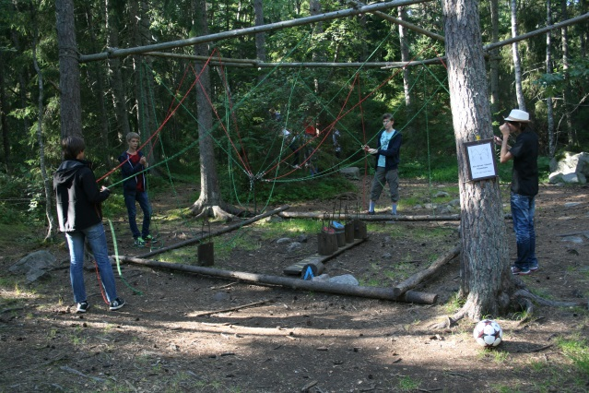

Efter samarbetsövningen var det middag klockan 17. Maten var genomgående väldigt bra och man blev alltid väldigt mätt om man ville det. Efter middagen åkte en elev och läraren hem till Stockholm, då de hade andra planer för helgen.

Mellan 18 och 19 hade alla föräldrar en genomgång med Sanna, för att enas om helgens program för alla klasserna. Våra ungdomar ville helst softa och göra vad de själva ville på kvällen, men vi blev varmt rekommenderade att ge oss ut på kvällspaddling med kanot till en närliggande ö, där vi skulle grilla korv, så det bestämde vi oss för att göra. Delar av klassen som var väldigt utspridd över ön när vi kom ut från mötet (bad, fotboll mm.) protesterade, men några var entusiastiska över att ge sig ut och paddla och fick med sig alla. Det tror jag ingen ångrade sedan, det var en jättemysig paddling på lugnt vatten i solnedgången. Tre elever i varje kanadensare, föräldrar i en egen och ledaren Kalle i en motorbåt. En annan ledare, Alex, åkte före i en egen båt och transporterade ut korv med bröd, saft, ved och allt annat som behövdes. Under tiden vi grillade och åt blev det mörkt så paddlingen tillbaka skedde i mörker, med en fotogenlampa i varje kanot (utom i en för en av killarna plurrade med lampa och allt när han klev ner i sin kanot).

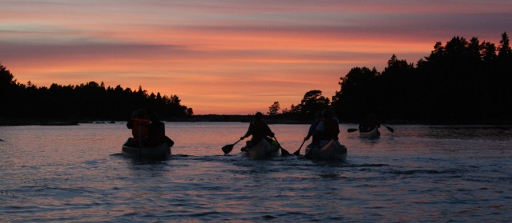

När vi kom tillbaka till stugorna en stund efter kl 23 var det några av oss som trodde att det var dags att gå och lägga sig, men det var det inte så många som gjorde. Då var det i stället tid för bastu och bad. Bastun med badbrygga och en liten flotte en bit ut i vattnet visade sig vara helgens favorit för stora delar av klassen och den var visst allra bäst efter midnatt. Det var nästan 20 grader i vattnet och några av eleverna badade mycket. Om det gick lugnt till på natten vet inte vi föräldrar, men vi fick (nästan) inga klagomål från de andra klasserna eller personalen och enligt dem själva så sov de flesta vid 2-3-tiden.

På lördag morgon var det väckning (för alla utom 6-7 elever som vaknade utan hjälp) klockan 7:40 ungefär. Frukosten serverades klockan 8 och alla var där i tid!

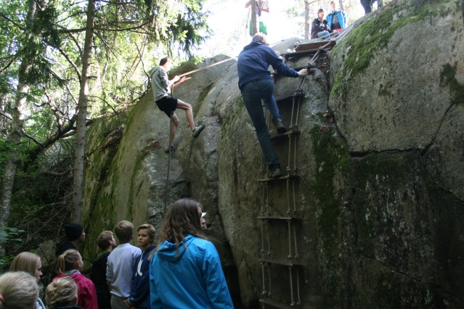

Förmiddagens aktivitet var "trapper-spåret", En runda på ett par kilometer i skogen, där man byggt upp broar av rep och stockar, stegar och klätterrep uppför klippväggar och annat skojigt. Man hade också byggt fällor i olika storlekar av samma modell som pälsjägare i Nordamerika använde sig av för att fånga ekorre, mård, räv, varg, björn, järv, bäver och säkert andra djur också som jag glömt nu. Vi hade en duktig kvinnlig guide och denna aktivitet var uppskattad av klassen.

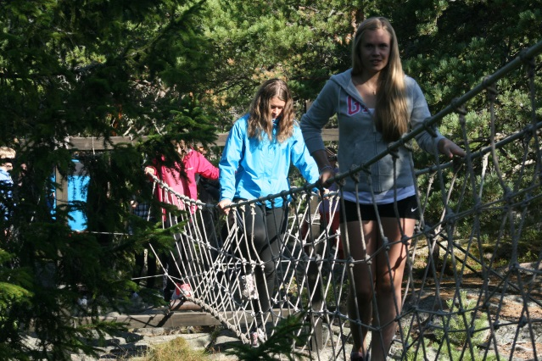

Det avslutades med en linbanefärd, som alla gav sig ut på en och en, innan vi gick tillbaka för lunch kl 12. Då hade också föräldragruppen förstärkts med två till föräldrar som åkt ut under förmiddagen.

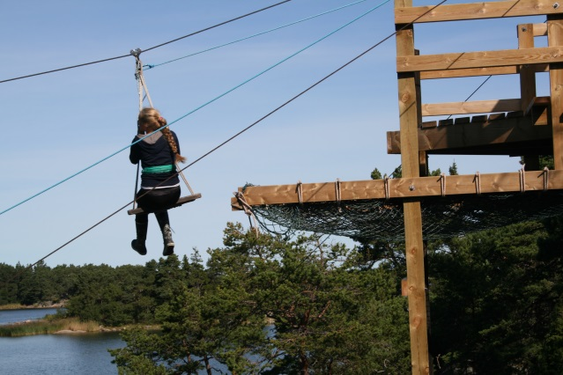

Eftermiddagens aktivitet var segling med optimistjolle för dem som ville, kanotpaddling för övriga. Vi promenerade iväg till Fladan, där båtarna ligger och fick en snabb genomgång av hur man mastar på en optimist och grunderna för hur man seglar. Men Kalle som hade den här genomgången var nog ingen van seglare själv, så det var inte så mycket av hans instruktioner som stämde. Spelade ingen roll, när man väl kom i båten var det inte så svårt att ta sig framåt, däremot var det trångt att sitta två i nästan varje optimist och man satt ganska mycket i vägen för varann visade det sig för dem som ville sitta bredvid varann bak i optimisten. Väjningsreglerna till sjöss var det ingen som gick igenom, så det krockades en hel del i början. En kanot kapsejsade redan innan alla hade fått i sina båtar och mot slutet av seglatsen lyckades ett par killar välta sin optimist.

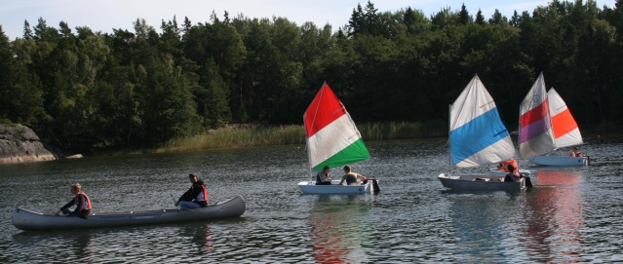

15-åringar är nog egentligen litet för stora för optimistjollar, så de flesta tröttnade efter någon timme. Några var sugna på de litet större båtarna, men dem fick vi inte använda.

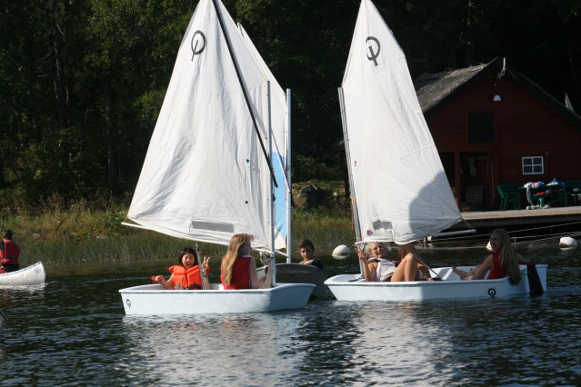

Nu fanns det tid för någon timmes bad och annan fritid innan middagen. Många gick iväg till "hoppklippan" som vår guide från förmiddagen visat vägen till, en brant klippa på 4-5 meter med djupt vatten under. Alla som gick dit hoppade från klippan, jag kom dit för sent för att se det, men jag antar att grupptrycket var starkt. Ett annat gäng hade hittat Risk-spelet i matsalen och spenderade mycket av resterande tid av klassresan vid det.

Middag klockan 17 och efter det hade vi ingen planerad aktivitet. Det spelades fotboll, volleyboll, Risk, det badades och så vidare. Några var vid bastun hela kvällen och badade väldigt mycket. Två tjejer hämtade en gitarr som fanns till utlåning och tog med ner till bastun. Matsalen är alltid öppen, så där kunde man sitta och spela spel eller äta kvällsmackor efter behag. Klassen är uppdelad i ett antal "fraktioner" där de små grupperna håller sig för sig, men det var nog så att sammanhållningen förbättrades efter hand och de olika grupperna slogs ihop i viss mån. Alla aktiviteter vi gjorde gjordes ju också med hela klassen tillsammans.

Bastubadarna var minst lika entusiastiska och också ännu fler denna kväll. Det badades i skift och de sista lämnade bastun vid 2-tiden, men då sov alla föräldrarna sedan länge. Helt tyst blev det i vår lilla stugby framåt 4 på morgonen, så det var beundransvärt att alla gick upp vid väckningen och tog sig till frukosten kl 8 på söndag morgon.

Efter frukost hade personalen en genomgång av hur stugorna skulle städas av eleverna, vilket också gjordes ordentligt. När det var klart och all vår packning flyttad till en samlingsplats gick vi upp till "magasinet" där det finns klätterväggar. Vi föräldrar fick instruktioner av Alex och Kalle hur man hanterar säkringslinorna, och efter det fick alla som ville börja klättra. Som med de andra aktiviteterna var några av klassens elever mer entusiastiska än andra och var snabbt uppe vid taket. Några ville inte alls klättra, utan gjorde annat utomhus, medan andra satt och tittade på och såg sugna ut (tyckte i alla fall jag). De flesta av dessa klättrade också till slut efter litet övertalning.

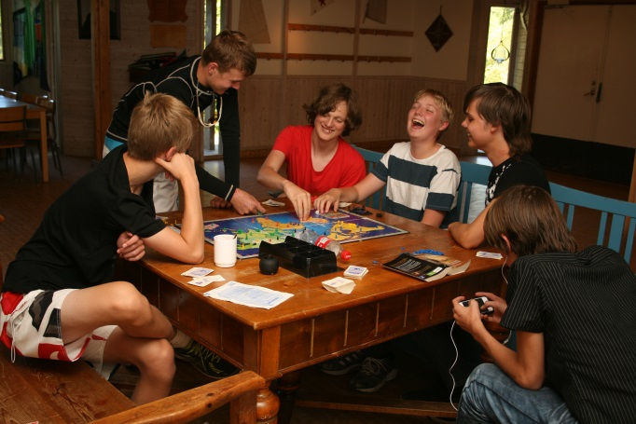

Sedan hade vi litet fri tid innan lunch, några spelade mer Risk, några gick iväg till en hinderbana som fanns i skogen och det skulle inte förvåna mig om några var iväg och badade igen. I samband med lunchen fick vi alla göra i ordning vår egen matsäck för hemresan (vilket vi betalade extra för), bestående av mackor och frukt. Kvart i två samlades vi vid vår packning, som vi lastade upp på traktorsläpet för transport till båten. Båtresan gjorde vi tillsammans med femteklassen 2:30 och sedan fick vi själva promenera upp till bussen vid Ellans vändplats, medan packningen fick åka bil. SL hade satt in en extrabuss, eftersom vi var så många och de två klasserna fyllde bussen till sista plats. Busschauffören var inte intresserad av att ta betalt förutom av oss vuxna och som en extra bonus visade det sig att han hade order om att åka först till Norrtälje och sedan till Danderyds sjukhus, så vi följde med hela vägen dit och slapp byta buss. Skööönt tyckte många av våra ungdomar, som inte direkt hade prioriterat sovande under denna mycket lyckade klassresa. Nu fick de chansen att ta igen litet sömn på bussen. Matsäcken var rätt bra att ha med sig, för det blev en ganska lång hemresa. Sista etappen blev med tunnelbana gemensamt till Gamla Stan, därefter åkte alla hem till sig. För tunnelbaneresan fick vi köpa sammanlagt 14 biljetter, alla andra hade egna SL-fritidskort.

Klass 9B hade en härlig helg på Vässarö, med väldigt fin kamratskap, inget bråk, inga problem och alla har varit litet lagom skötsamma. Det var jättekul för alla oss fyra föräldrar att följa med på resan och jag är riktigt glad att jag gjorde det och fick chansen att lära känna eleverna i klassen.

(Skrivet av Anders Hedvik, medföljande förälder)

